|  |  |  |  |
| --- | --- | --- | --- |
| **DESAIN DATA MART UNTUK ANALISIS ARUS TRANSAKSI PADA SUPERMARKET MAKANAN DAN MINUMAN** | | | |
| Mohammad Faj’rul Falaah Hidayat1), Ester Yulitania Toker2), Matthew Jordan Setyabudhi3), Chrisna Adrian Dwiputra Haryono4) | | | |
| 1Jurusan Teknik Informatika, 2Fakultas Teknik Elektro dan Teknologi Informasi*,* 3Jurusan Teknik Informatika, 4Fakultas Teknik Elektro dan Teknologi Informasi | | | |
| ***ABSTRACT***  Companies that have large data warehouses, such as supermarkets, generally have problems querying data to databases to analyze data. A large and complex data warehouse makes queries slow and reduces server performance, besides the complexity of the data structure in the operational database makes it difficult for users to query the database even though the user knows basic SQL knowledge. Therefore, the authors design a data mart that can help solve the problem of organizing large and complex data. | | |
| **Article History** |  | **ABSTRAK** | |
| Received  Revised  Accepted |  | *Pada perusahaan yang memiliki data warehouse yang besar seperti supermarket, umumnya mempunyai permasalahan dalam melakukan query data ke database untuk menganalisa data. Data warehouse yang besar dan kompleks membuat query menjadi lambat dan mengurangi kinerja server, disamping itu kompleksnya struktur data dalam database operasional membuat user mengalami kesulitan dalam melakuan query ke dalam database walaupun user tersebut mengetahui dasar pengetahuan SQL. Oleh karena itu penulis merancang data mart yang dapat membantu menyelesaikan permasalahan pengorganisasian data besar dan kompleks* | |
| **Key words** |  |
| *Data Warehouse*  *Data Mart*  *Transaksi* |  |
|  |  |  | |

**Pendahuluan**

Persaingan dalam dunia bisnis yang semakin lama semakin ketat menuntut informasi yang cepat dan akurat untuk pengambilan keputusan. Karena itu diperlukan dukungan informasi yang secara cepat dan akurat untuk dapat meningkatkan kualitas keputusan yang dibuat oleh pihak manajemen. Pada dunia bisni supermarket makanan dan minuman, pengetahuan manajer tentang barang apa dan kapan/waktu apa barang-barang tersebut terjual adalah informasi yang sangat dibutuhkan untuk pengambilan keputusan.

Untuk mendukung suatu analisa bisnis apabila menggunakan database operasional dapat menyebabkan banyak masalah. Suatu database operasional memilki jumlah user yang banyak yang secara serentak menambah dan mengubah data. Saat database berkembang semakin besar dan komplek, waktu respon bisa menjadi berkurang karena adanya perebutan sumber sumber daya yang tersedia disamping itu juga terdapat banyak kesulitan yang disebabkan karena struktur data yang komplek.

Tingginya frekuensi transaksi tersebut menyebabkan jumlah data semakin lama semakin membesar kapasitasnya. Hal ini menyebabkan terjadinya kesulitan untuk mendapatkan pengetahuan yang relevan dengan kepentingan perusahaan. Data yang begitu banyak tadi membuat aktivitas pengambilan suatu keputusan dalam suatu perusahaan bukanlah hal yang mudah. *Data mart* adalah *database* dan struktur data yang dirancang khusus untuk mendukung *end user query*. Dengan *Data mart* ini, diharapkan mampu untuk memecahkan masalah-masalah ini.

**Hasil dan pembahasan**

**Basis data sistem arus transaksi**

Pada sistem operasional ini, pengguna yang tidak memahami hubungan yang kompleks antar tabel biasanya sulit menghasilkan *query* yang dikehendaki. Basis data sistem arus transaksi memilki struktur data seperti pada gambar di bawah ini :

Table 1. Barang

|  |  |  |  |
| --- | --- | --- | --- |
| No | Nama Field | Tipe Data | Keterangan |
| 1 | Id_barang | Number | Primary Key |
| 2 | Kode_barang | Varchar | Kode yang diberikan pada tiap barang |
| 3 | Nama_barang | Varchar | Nama barang |
| 4 | harga | Varchar | Harga tiap barang |
| 5 | Tanggal_kadaluarsa | Date | Tanggal kadaluarsa tiap barang |

Table 2. Kasir

|  |  |  |  |
| --- | --- | --- | --- |
| No | Nama Field | Tipe Data | Keterangan |
| 1 | Id_kasir | Number | Primary Key |
| 2 | Kode_kasir | Varchar | Kode yang diberikan pada tiap pegawai kasir |
| 3 | Nama_kasir | Varchar | Nama pegawai kasir |

Table 3. Konsumen

|  |  |  |  |
| --- | --- | --- | --- |
| No | Nama Field | Tipe Data | Keterangan |
| 1 | Id_konsumen | Number | Primary Key |
| 2 | Nama | Varchar | Nama konsumen yang ingin melakukan transaksi |
| 3 | Waktu | Time | Waktu transaksi yang dilakukan konsumen |

Table 4. Transaksi

|  |  |  |  |
| --- | --- | --- | --- |
| No | Nama Field | Tipe Data | Keterangan |
| 1 | Id_transaksi | Number | Primary Key |
| 2 | Konsumen_id | Number | Foreign key yang menunjuk table konsumen |
| 3 | Barang_id | Number | Foreign key yang menunjuk table barang |
| 4 | Kasir_id | Number | Foreign key yang menunjuk table kasir |
| 5 | Jumlah | Varchar | Jumlah barang yang dibeli |
| 6 | Tanggal_transaksi | date | Tanggal_transaksi yang dilakukan |

**Perancangan Star Schema**

Dalam mendisain basis data dengan menggunakan model data *star schema* yang perlu ditentukan terlebih dahulu adalah nilai (*measures*) atau informasi apa yang ingin dilihat, nilai yang ingin dilihat tersebut diletakkan pada tabel fakta sedangkan data kategori/cara informasi tersebut dilihat disimpan dalam tabel dimensi.

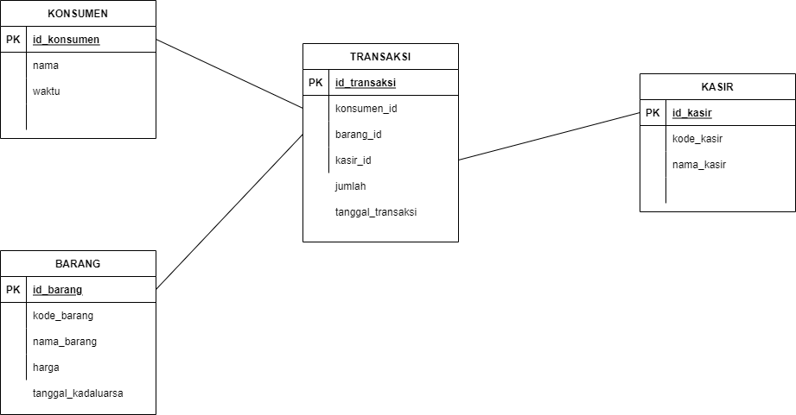

Gambar 1. Star Schema

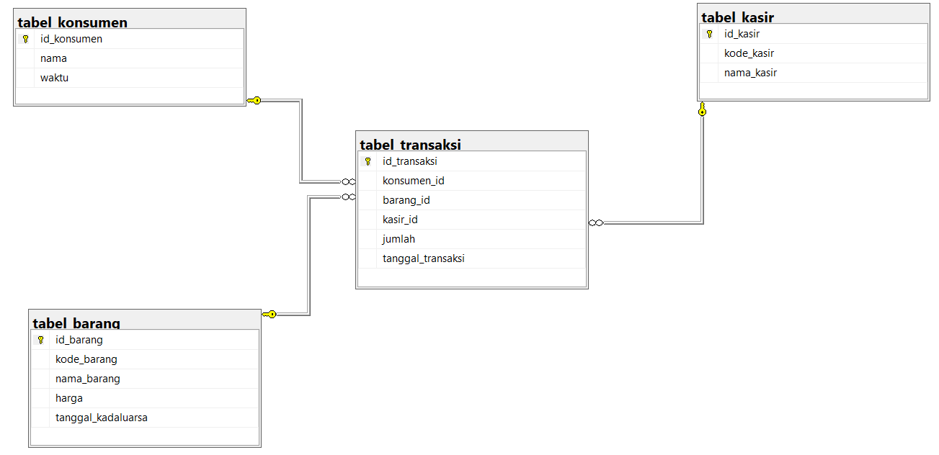

Gambar 2. Relasi_transaksi

**Proses Extraction, Transformation dan Loading (ETL)**

Karena data dalam *data mart* masih kosong, maka data dari sistem sumber (sistem operasional) perlu dipindahkan ke dalam *data mart*. Proses ektrak data dari sistem sumber dan memindahkan ke dalam data mart biasanya disebut ETL. ETL merupakan kepanjangan dari *Extraction,Transformation and Loading*.

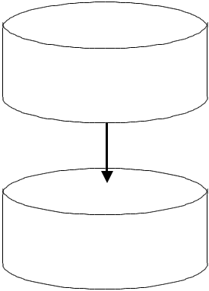

DATA

WAREHOUSE

DATA

MART

Gambar 2. Proses ETL

Pada sistem opersional struktur datanya sulit dipahami pengguna berbeda dengan struktur *data mart.* Struktur *data mart* yang menggunakanmodel data *star schema* memudahkan pengguna dalam melihat data. Hal ini disebabkan pada model data *star schema* data dipisah – pisah menjadi tabel fakta dan tabel dimensi. Tabel fakta (*Fact*) berisi nilai informasi apa yang ingin dilihat yaitu jumlah transaksi dan lama pelayanan. Sedangkan data mengenai bagaimana cara nilai informasi itu dilihat terdapat pada tabel dimensi (*dimension*).

Sistem *data mart* yang dihasilkan telah dapat memberikan kemudahan dan fleksibilitas bagi pengguna untuk mendukung analisa dan pembuatan laporan. Informasi telah dapat disajikan dalam berbagai bentuk sesuai dengan cepat dan mudah

**Kesimpulan**

Sistem *Data Mart* yang dihasilkan telah dapat mempercepat dan memudahkan pengguna dalam membuat laporan atau menganalisa data. Pengguna dapat menghasilkan informasi sesuai dengan keinginannya tanpa harus memiliki pengetahuan SQL. Karena tulisan ini hanya membahas tentang rancangan maka penelitian ini dapat dilanjukan ke implementasi yang lebih lengkap